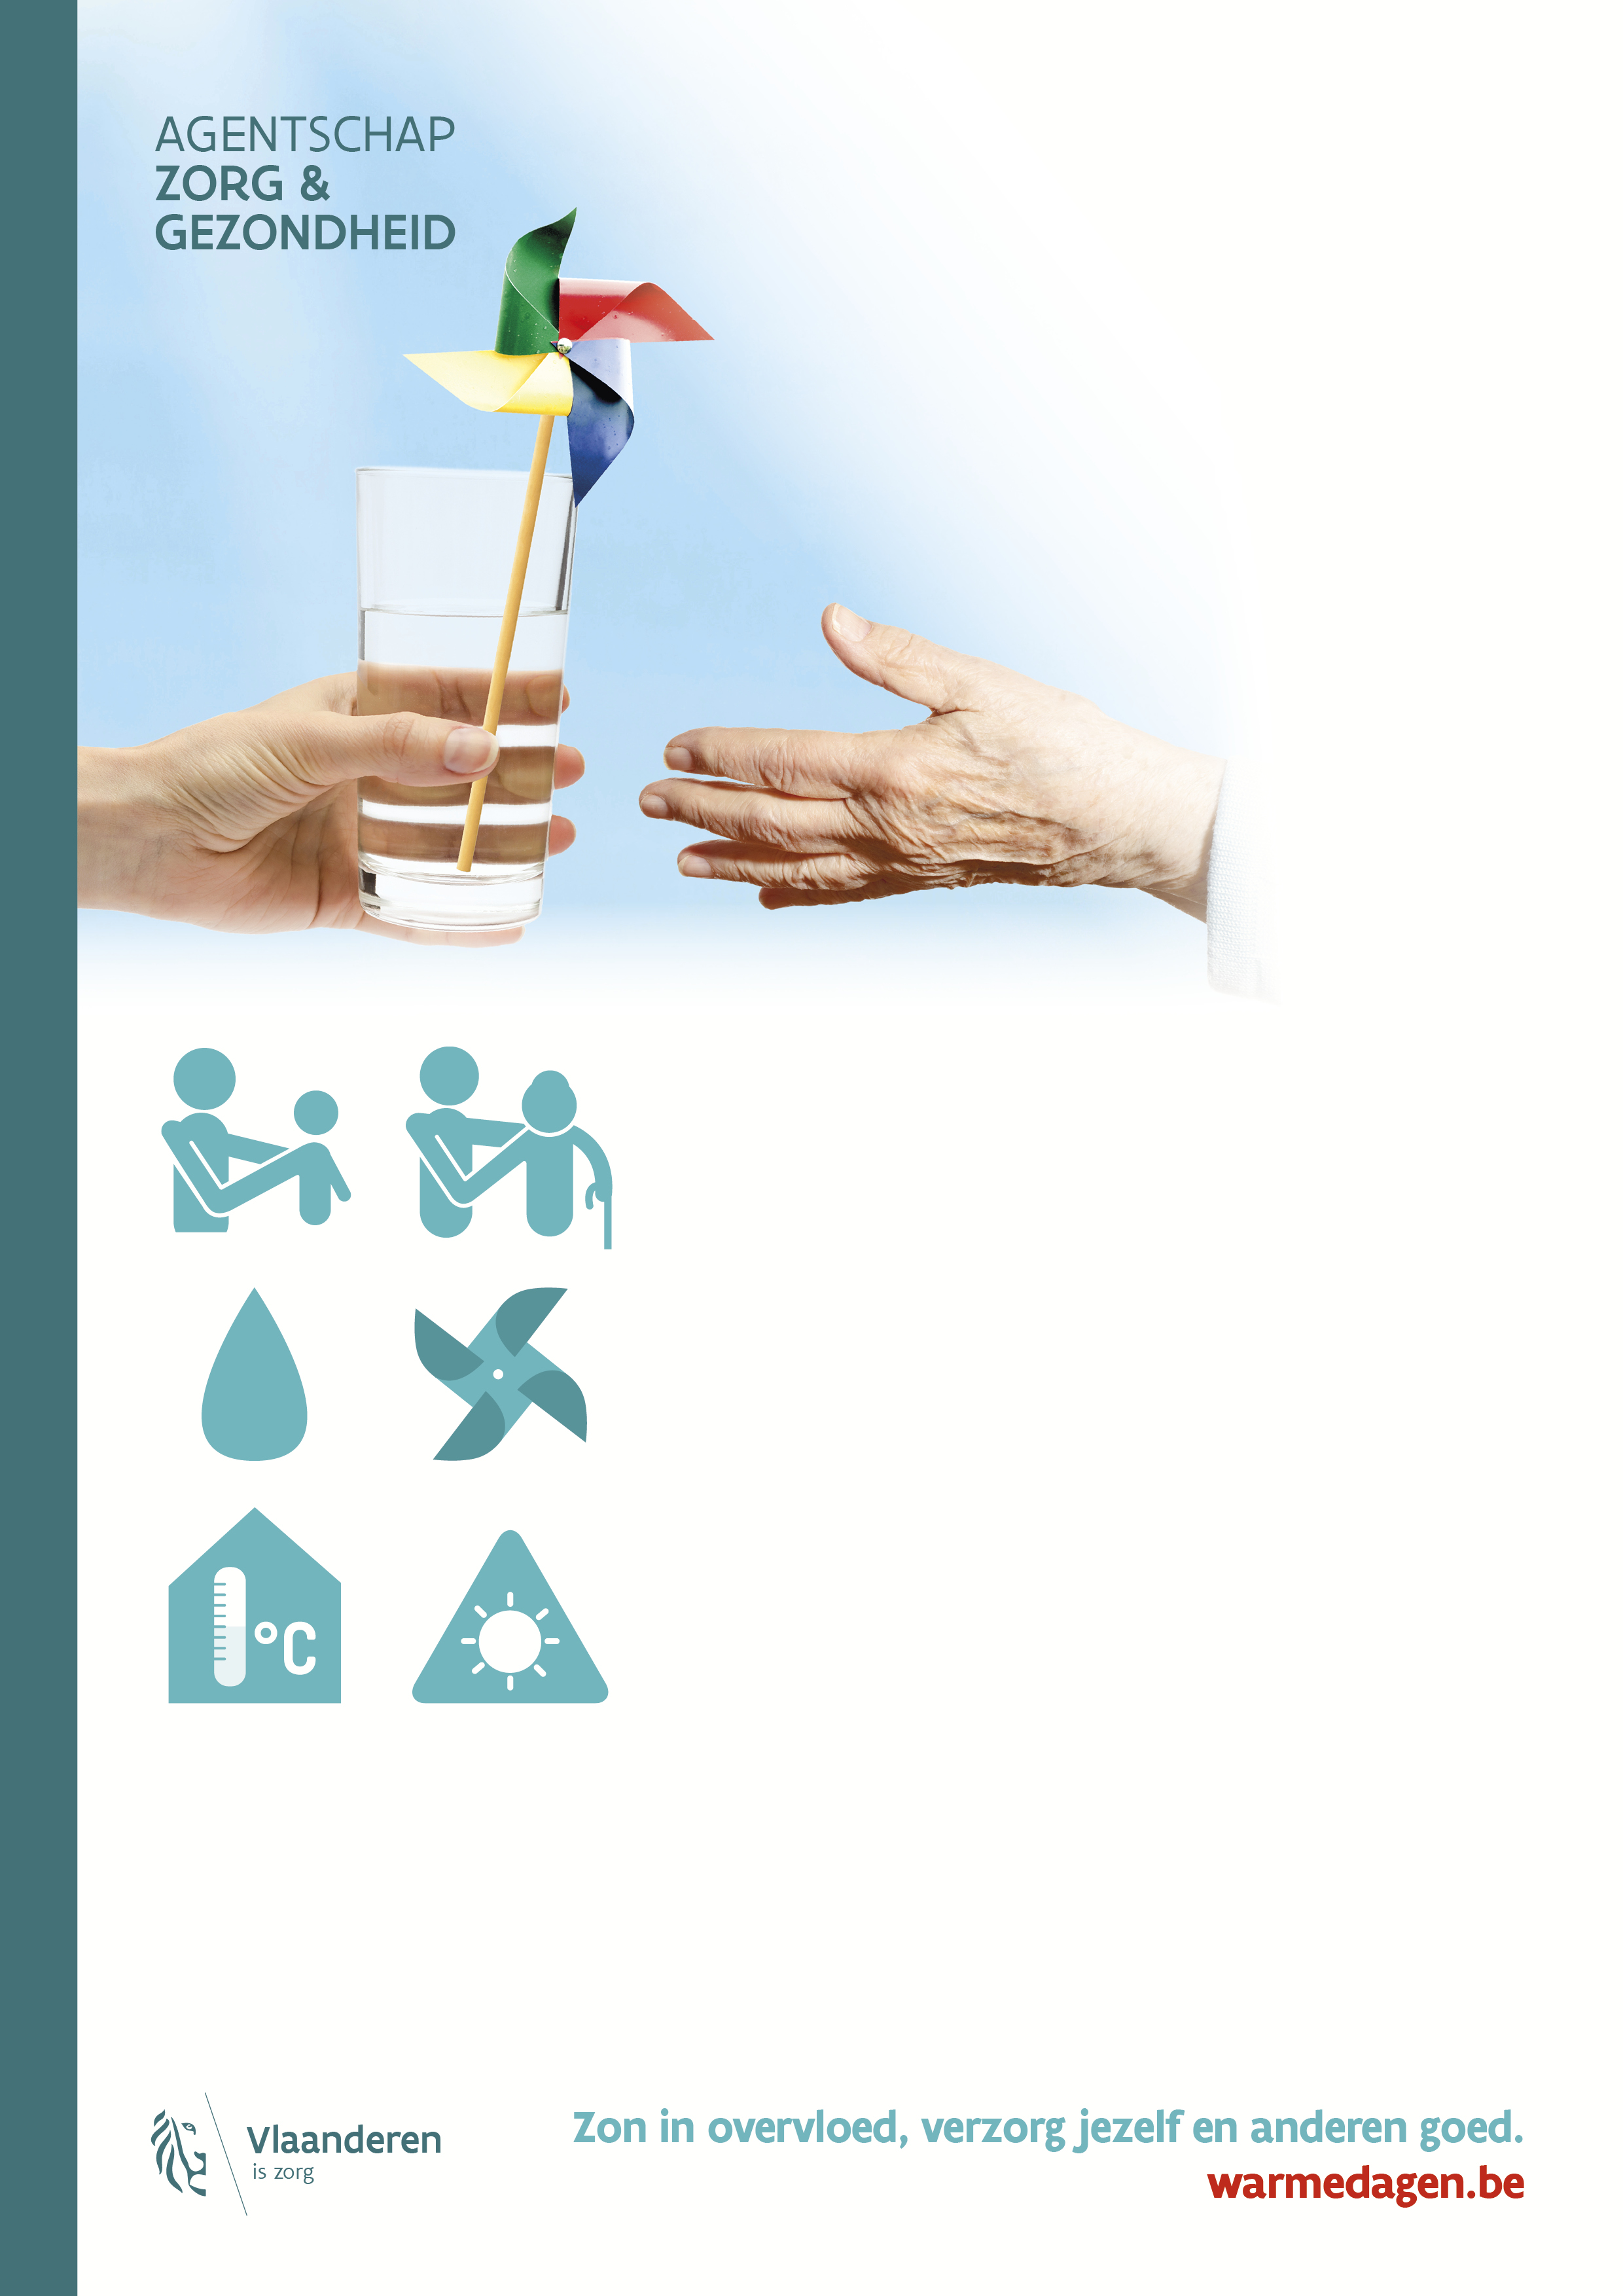

Help ook jonge kinderen voldoende te drinken. Laat kinderen NOOIT achter in een geparkeerde auto, ook niet voor twee minuten.

**Wees zelf ook voorbereid**

Zorg dat je altijd water bij hebt. Hou de weersvoorspellingen in   
de gaten. Smeer op tijd zonnecrème. Verbouw en bouw hittebestendig.

**Verzorg ook jezelf**

Drink voldoende, meer dan gewoonlijk. Hou jezelf en je huis koel.

**Wanneer hulp zoeken?**

Banale symptomen kunnen de eerste symptomen zijn van ernstige problemen. Drink dan meer water, zoek een koele plek en rust.   
Bel je huisarts bij twijfel. Reageer jij of iemand anders abnormaal op warmte (kortademigheid, overvloedig zweten, …)? Bel dan meteen de spoeddienst en pas eerste hulp toe.

**Op www.warmedagen.be vind je meer info!**

**Wat te doen bij warm weer?**

We verlangen met zijn allen elk jaar naar het warme weer. Maar elk jaar sterven nog honderden mensen aan de gevolgen van warmte. Vaak gaat het om alleenstaande ouderen of chronisch zieken. Ga op warme dagen eens kijken of ze zich goed voelen en voldoende vocht binnenkrijgen.